全國文獻傳遞服務系統（NDDS）申請步驟

【一】申請帳號與密碼
- 連線至「NDDS」首頁
方法1. 由臺大圖書館首頁(http://www.lib.ntu.edu.tw/)點選「服務項目」→「館
際合作」→「全國文獻傳遞(NDDS)」

方法2. 直接鍵入NDDS網址 http://ndds.stpi.narl.org.tw/
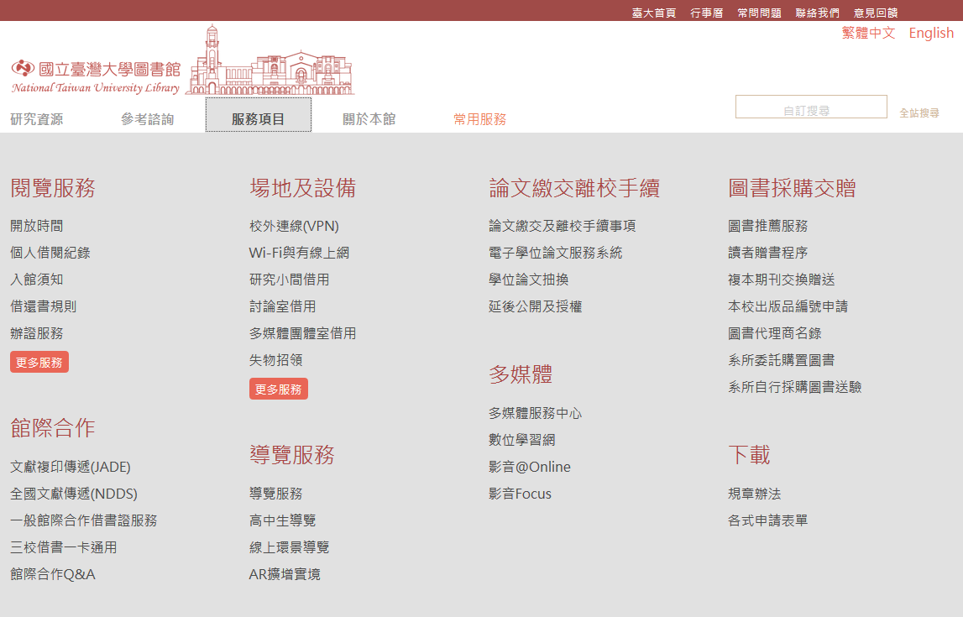
①

②

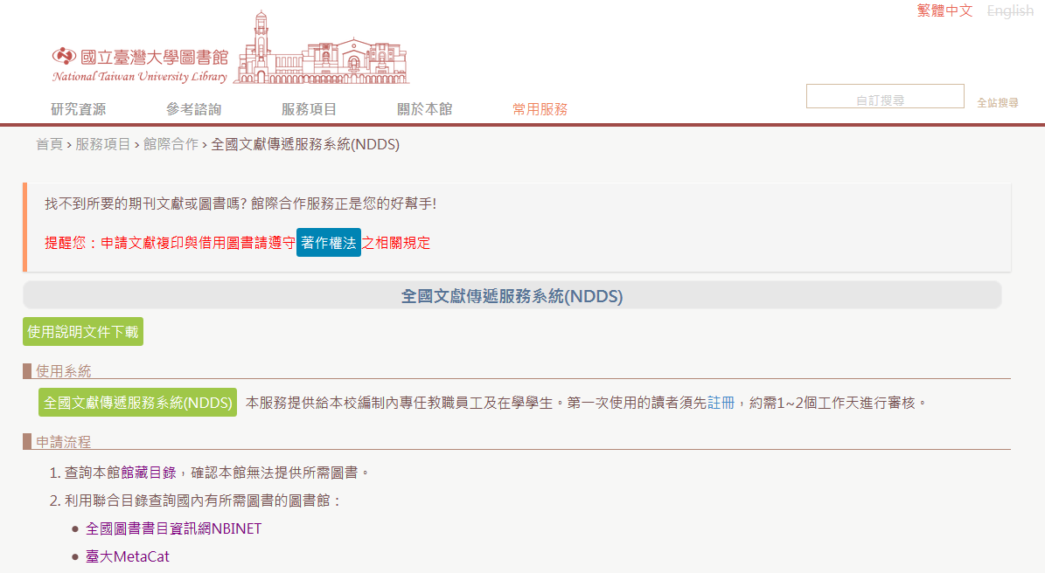
③

2、申請帳號、密碼
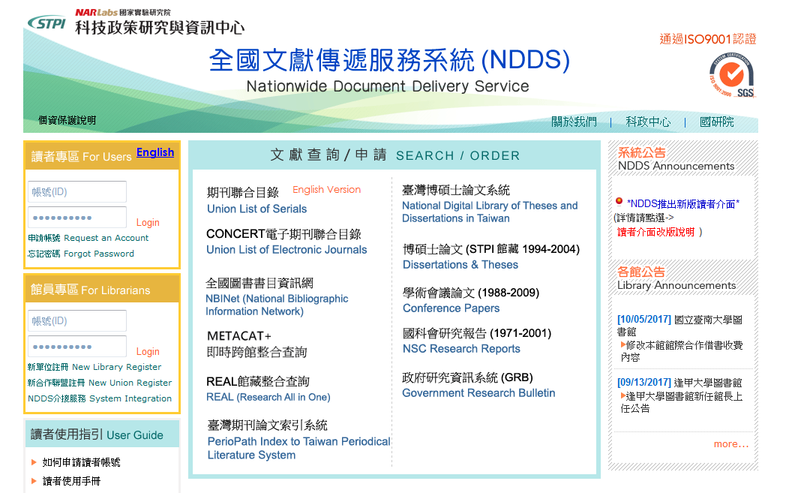
④
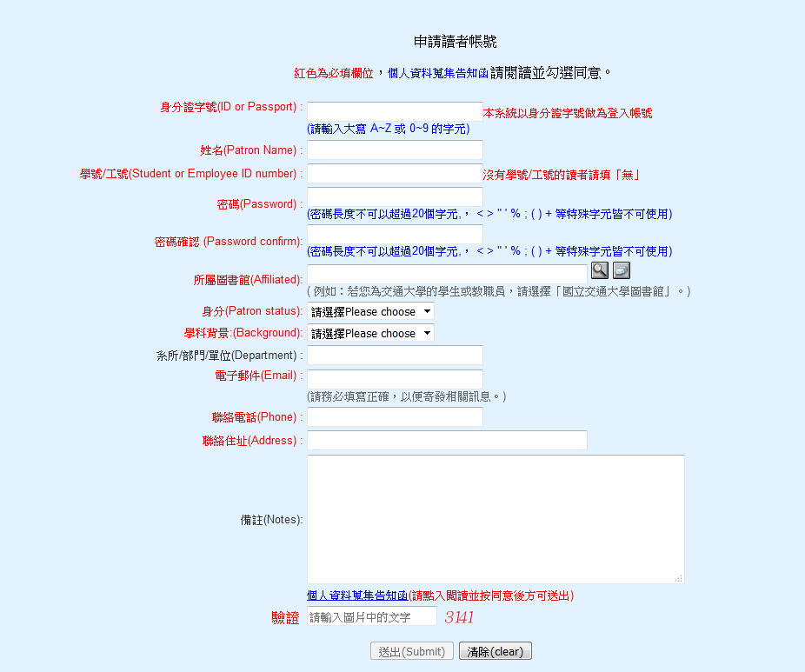
請確實填寫個人資料，所屬圖書館請依所屬館別填寫( ex:國立台灣大學圖書館、國立臺灣大學醫學院圖書館)
⑤
注意事項：
- 第一次使用NDDS需先申請個人帳號和密碼
- 待收到「NDDS讀者帳號申請通過」之電子郵件確認信函後（約需1~2個工作天進行審核），即可登入本系統使用。

【二】提出申請件
- 從讀者專區中輸入帳號 (個人帳號是身份證字號)、密碼 → Login
①

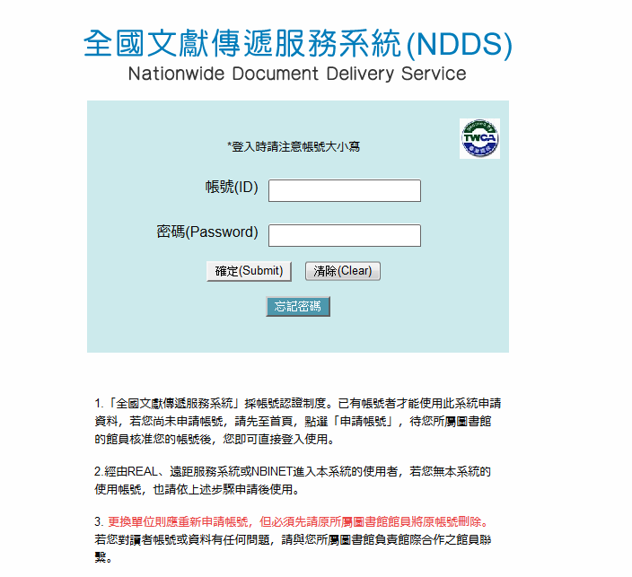
帳號或密碼登入錯誤，重登出現的畫面
2、提出申請（空白申請表），向他校申請文獻複印與借書

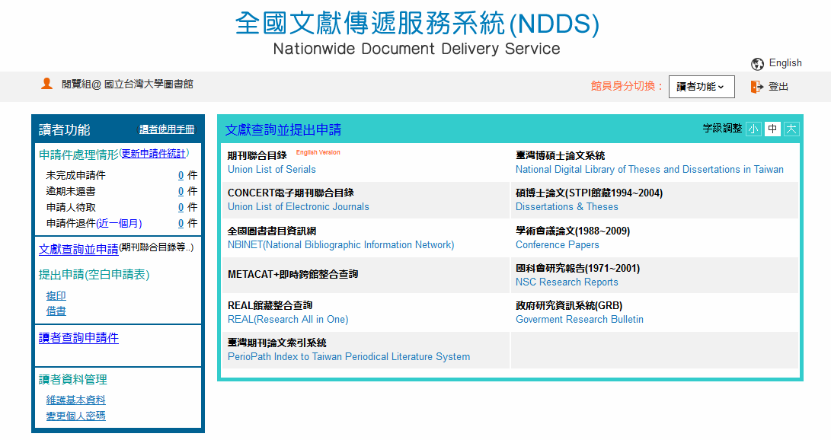
②

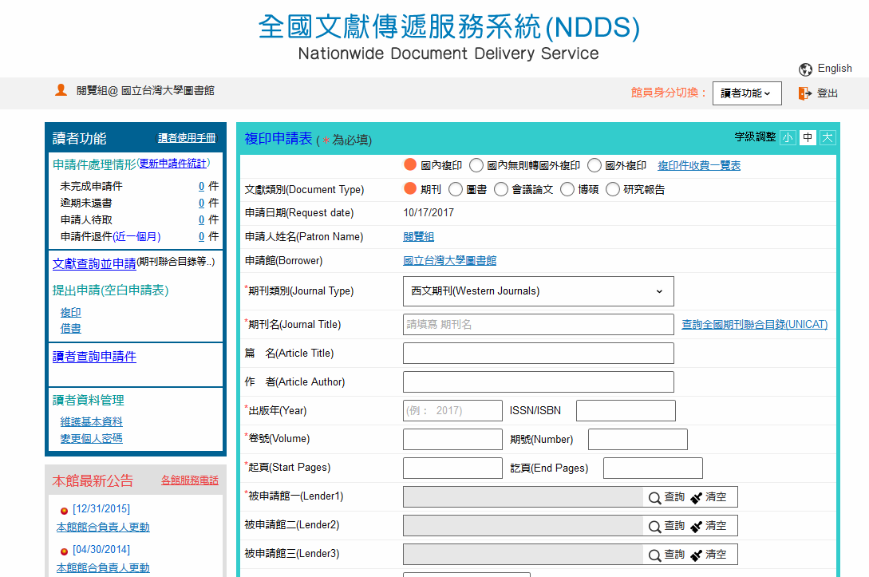
填入正確的書目資訊

注意事項：
- 若國內圖書館均無該本書籍，在「提出申請 (空白申請表)」之下選擇→「借書」→「國外借書」，此時不需決定借書單位，由館員協助查詢。
- 待接獲E-Mail取件通知後，請至總圖一樓流通櫃台 (或醫分館一樓參考諮詢櫃台) 繳款取件。
- 請於到期日前，將該書歸還至取書地點，館合借書無緩衝期。若有逾期，需支付滯還金。

